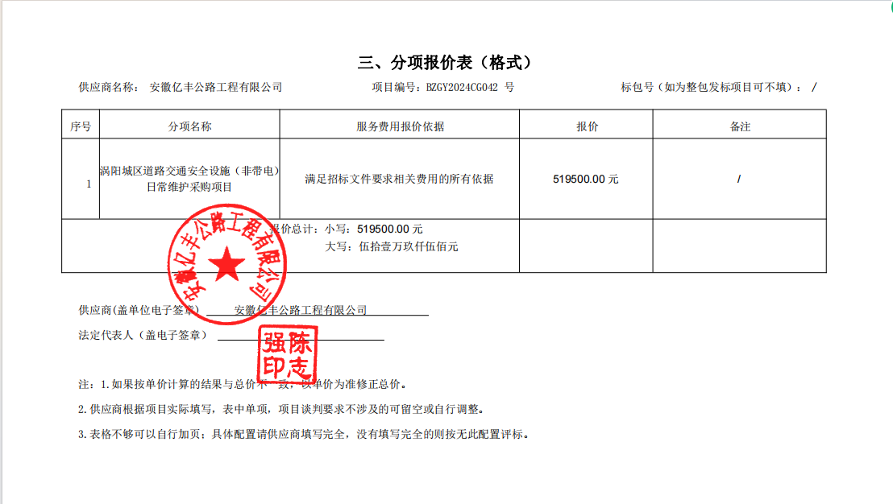
此分项报价表中价格为响应文件中一轮报价，二轮报价为149600元.

